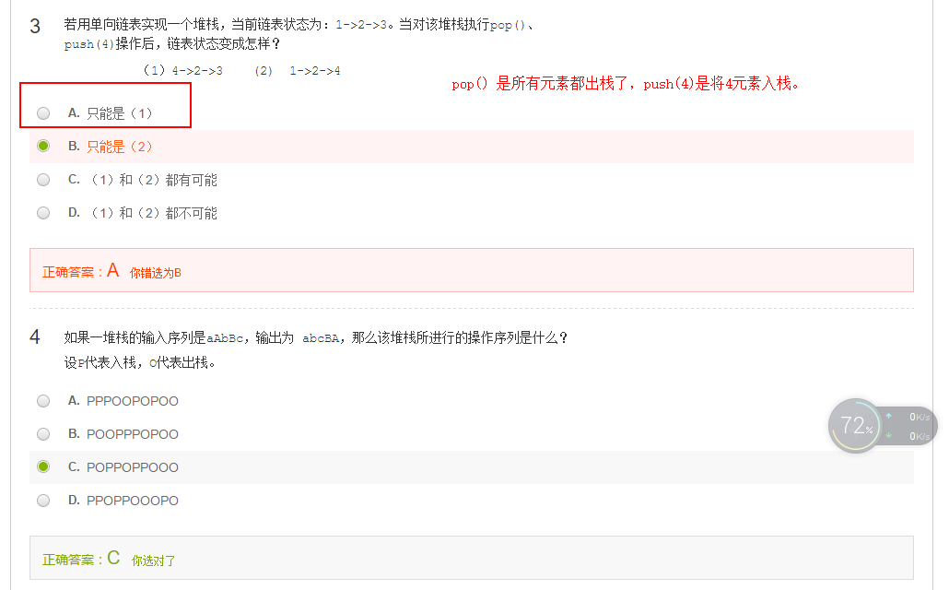

Pop(node n) 方法一般是删除一个元素。或者也可以设计为删除所有的元素。

